


CICLO FORMATIVO DE GRADO SUPERIOR DAW
PROYECTO FITSTOCK

Ilsa Ismari Pineda
Alejandro González del Olmo
Marta González
DAW-2 MAYO 2026

INDICE
1 INTRODUCCION 3
1.1 Descripción 3
1.2 Motivación 3
2 GESTION Y ORGANIZACION DEL PROYECTO 4
2.1 Metodología de desarrollo 4
2.2 Planificación 5
2.3 Ciclo de vida 6
3 OBJETIVOS 7
4 DESARROLLO DE APLICACION 7
4.1 Análisis: Requisitos 7
4.2 Diseño de la arquitectura 9
4.2.1 Base de datos 9
4.2.2 Arquitectura de la aplicación 15
4.2.3 Tecnologías utilizadas 15
5 IMPLEMENTACIÓN 18
5.1 Desarrollo del Backend (API) 18
5.2 Desarrollo del Frontend (Angular) 34
5.2.1 Angular. Introducción e investigación 34
5.2.2 Angular. Dependencias y librerías 36
5.2.3 Angular. Desarrollo 37
5.3 Decisiones adoptadas y problemas encontrados 49
6 DESPLIEGUE 50
6.1 Entorno de desarrollo local 50
6.2 Entorno de producción 50
7 PRUEBAS REALIZADAS: 51
7.1 Descripción de las pruebas 51
7.2 Resultados de las pruebas. PANTALLAZOS 53
8 CONCLUSIONES 56
9 TRABAJO FUTURO 57
10 BIBLIOGRAFÍA 58
10.1 Publicaciones 58
10.2 Enlaces a Web 58

INTRODUCCION

Descripción
Se detecta la necesidad de digitalización y optimización de la gestión operativa en centros deportivos y gimnasios.
Ante esta necesidad se plantea desarrollar una aplicación web que permita a los gimnasios gestionar el material cedido a los usuarios, las incidencias técnicas y el inventario de suplementos de venta.
El objetivo es centralizar todas estas tareas, que tradicionalmente se realizan en papel o mediante procesos manuales, en nuestra plataforma propuesta.

Motivación
Hemos elegido este proyecto porque los gimnasios hoy en día siguen gestionando el material de forma manual y con papel, lo que genera errores, pérdidas de stock y retrasos en la resolución de incidencias.
A pesar de que sector fitness está actualmente en crecimiento, se sigue aún sin aprovechar las grandes posibilidades que ofrece la automatización digital para la gestión de las operaciones diarias.
Con FitStock queremos digitalizar y automatizar aportando una solución tecnológica para todos, tanto los propietarios de gimnasios como los usuarios de estas instalaciones, optimizando recursos para que sean más rápidos y eficientes.
El requisito mínimo del proyecto era desarrollar una web básica, sin embargo, se ha decidido incluir Angular para adquirir nuevos conocimientos y dotar a la aplicación de una mayor velocidad y una estructura modular moderna.

GESTION Y ORGANIZACION DEL PROYECTO

Metodología de desarrollo
La planificación del proyecto se estructura bajo una metodología tradicional con un modelo en cascada, mediante un diagrama de Gantt. A continuación, se muestra el diagrama con sus diferentes fases y tiempo de ejecución:
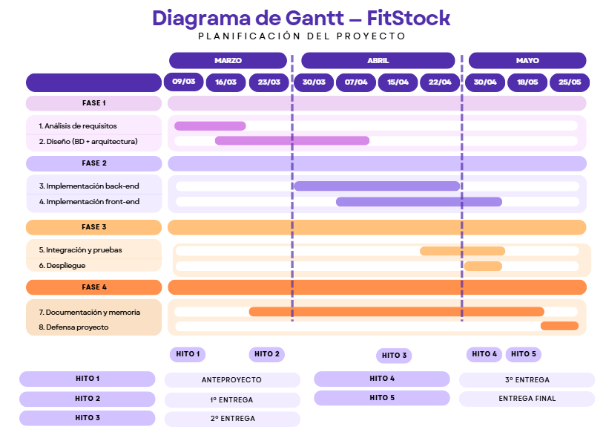

Planificación
FASE | DESCRIPCIÓN | FECHAS | ENTREGA
1. Análisis de requisitos | Identificar funcionalidades y requisitos te debe tener la app. | 09/03 – 23/03 | Objetivos y requisitos de la app.  (1ª Entrega)
2. Diseño | Diseño entidades y relaciones de la base de datos y bocetos de interfaz. | 16/03 – 23/03 | Dibujo base de datos y boceto  (1ª Entrega)
3. Back-end | Desarrollo del servidor en PHP, uso de API REST, gestión e integración con BBDD. Generar QR. | 30/03 – 29/04 | Back-end funcinal con la API  (2ª Entrega)
4. Front-end | Desarrollo interfaz con HTML, CSS y JavaScript Angular e integración con la API. | 07/04 – 27/04 | Diseño definitivo de la interfaz.  (2ª Entrega)
5.Integración y Pruebas | Realización de pruebas de todas las funcionalidades, comprobar la interfaz validando que sea fácil para los usuarios. Comprobar alertas automáticas por falta de stock. | 22/04 – 17/05 | Aplicación integrada y funcional.  (3ª Entrega)
6. Despliegue | Publicar app y configuración de contenedores Docker. | 30/04 – 18/05 | Aplicación desplegada  (3ª Entrega)
7. Documentación y entrega | Memoria del PFC finalizada. | 23/03 – 18/05 | Documentación finalizada para defensa. (Entrega final)
8. Defender proyecto | Elaboración de material de defensa como videos y diapositivas. Ensayar para la presentación. | 18/05 – 22/05 | Diapositivas o vídeo para defenderlo

Ciclo de vida
Dado que desde el inicio del proyecto se ha podido definir con claridad los requisitos principales, se ha podido organizar según el modelo en cascada de tal forma que una fase no inicia hasta que no se haya finalizado la anterior fase.
Las fases del ciclo de vida aplicadas al proyecto son:
- Análisis. En esta fase se identifican los requisitos como gestión de prestamos de material, control de incidencias técnicas e inventarios.
- Diseño. En esta fase se define el diseño de la aplicación a través de los bocetos y el diseño del modelo entidad-relación de la BBDD.
- Implementación. En esta fase se desarrolla back-end en PHP, front-end en HTML, CSS y JavaScript (o Angular) e integración de la API.
- Pruebas. Aquí se verificarán las funcionalidades desarrolladas, se comprueba que la interfaz sea fácil para los usuarios y se comprueba que los avisos cumplan su función.
- Entrega. Se publica la aplicación de tal forma que este disponible y operativa para su uso. Se presenta la documentación para la defensa del proyecto.
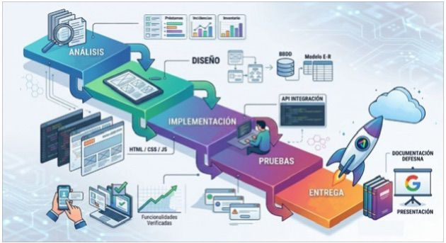

OBJETIVOS
El objetivo principal es desarrollar una web multiplataforma diseñada para que los gimnasios controlen eficientemente préstamos de material, averías, incidencias técnicas y stock de productos (suplementos).
Objetivos concretos:
- Diferenciar claramente los roles: admin, entrenador y cliente.
- Registro de actividad: Mantener un registro para prestar y devolver material mediante la plataforma.
- Centralización de incidencias: Registrar y gestionar incidencias.
- Registro de control de stock bajo (material para prestar)
- Registro de control de stock bajo (suplementos).
- Funcionar correctamente en diferentes plataformas/dispositivos.
- Implementación correcta de Angular para el Fronend.

DESARROLLO DE APLICACION

Análisis: Requisitos
En esta sección se describen las necesidades para que la aplicación resuelva los objetivos planteados.
Requisitos funcionales
Este sistema es capaz de realizar las siguientes acciones específicas:
- Gestión de usuarios: Se ha planteado un sistema de registro y login con diferentes tipos de acceso (Admin, entrenador y cliente).
- Control de préstamos: Funcionalidad para prestar y devolver el material deportivo.
- Gestión de incidencias: Registro y visualización de averías técnicas con capacidad de cerrarlas tras su reparación.
- Gestión de inventario: Control del stock con avisos cuando las existencias bajan.
Requisitos no funcionales
Para el correcto funcionamiento y la eficiencia de la plataforma se han considerado los siguientes criterios y propiedades para garantizar su correcto funcionamiento:
- Seguridad: Se han dado mucha importancia a la seguridad por lo que es indispensable el uso de protocolos para proteger la información de los usuarios y la integridad de la base de datos.
- Rendimiento: Se ha querido desarrollar una plataforma rápida por lo que se ha dado importancia a la optimización de consultas para que la carga de datos sea fluida.
- Diseño Resposive: Se ha desarrollado una interfaz capaz de adaptarse a diferentes plataformas (PC, móvil, Tablet…).
- Usabilidad: Se ha considerado un diseño intuitivo tanto para el usuario objetivo como para el personal de gimnasio.

Diseño de la arquitectura
Una vez definidos los requisitos funcionales y no funcionales, se procede al diseño de la arquitectura del sistema dividiendo en tres pilares fundamentales:
- Base de datos
- Arquitectura de la Aplicación
- Tecnologías utilizadas

Base de datos
Los datos de FitStock se basan en un modelo relacional diseñado para garantizar la integridad y trazabilidad del stock de productos disponibles en el gimnasio.
Modelo Entidad-Relación
La base de datos está compuesta por 6 tablas interconectadas entre sí para el ciclo de nuestra aplicación web:
- Usuarios (entidades): Se encarga de almacenar perfiles de acceso administrador, entrenador, cliente, incluyendo id como clave y login para la seguridad en el acceso web
- Material: Registra el equipamiento del gimnasio, cada registro está vinculado a un qr_id físico, permitiendo notificar la incidencia y ver el estado de la máquina (operativo, averiado) salga de forma real y actualizada al momento.
- Productos_stock: Implementa una lógica de inventario para suplementación. Utiliza la tabla stock_minimo como valor de control para disparar alertas en la web cuando la existencia baja del número predeterminado.
- Incidencias: Tabla relacional que vincula incidencias con materiales. Utiliza ON DELETE SET NULL para mantener las averías en caso de que el usuario que reporto la incidencia se da de baja.
- Prestamos: Gestiona el préstamo de material. Es una tabla de relación N:M entre usuarios y materiales, registrando fechas de inicio y devolución.
- Compras: Tabla relacional que controla el aprovisionamiento y que esta relacionada con la entidad “Productos_stock”.
Por otro lado, para asegurar la estabilidad del sistema, se han definido las siguientes dependencias de integridad:
- Integridad de Referencia: Las tablas de eventos (incidencias, préstamos y accesos) depende el ID existente en las tablas de usuarios y material.
- Acciones en Cascada: Tenemos aplicado ON DELETE CASCADE en la tabla de préstamos. Para que si un material es dado de baja permanente en el inventario sus registros se eliminan para evitar datos inservibles.
- Restricciones de Unicidad: Los campos de email y tokens QR están marcados como UNIQUE. Para garantizar que no existan dos carnets iguales en el sistema.
Diagrama Entidad-Relación
A continuación, se muestra el diagrama entidad relación para mostrar de forma grafica lo comentado anteriormente.
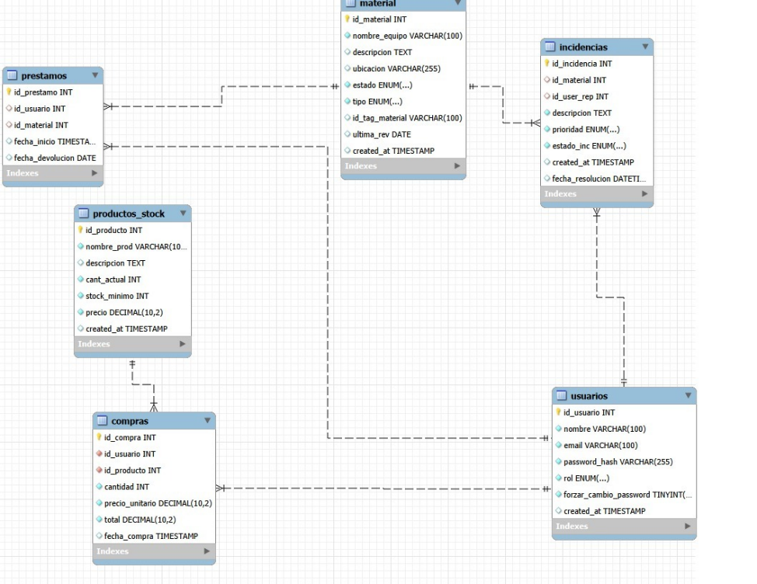
Diccionario de Datos
Mediante la siguiente tabla del diccionario de datos se describirá detalladamente la estructura de la base de datos:
Tabla: Usuarios
Campo | Tipo de Dato | Nulo | Descripción
id_usuario | INT (PM) | No | Llave primaria. Id único del usuario.
nombre | VARCHAR(100) | No | Nombre del usuario, entrenador o administrador.
email | VARCHAR(100) | No | Email para login manual.
password_hash | VARCHAR(255) | No | Contraseña encriptada mediante algoritmo.
rol | ENUM | No | Permisos: admin, entrenador o cliente'.
forzar_cambio_password | TINYINT | No | Flag boolean para forzar el cambio de clave.
created_at | TIMESTAMP | No | Fecha automática al crear la cuenta.

Tabla: Material
Campo | Tipo de Dato | Nulo | Descripción
id_material | INT (PM) | No | Llave primaria.
nombre_equipo | VARCHAR(100) | No | Nombre del material.
descripcion | TEXT | Sí | Detalles del material.
estado | ENUM | No | Estado: 'operativo', 'averiado' o 'mantenimiento'.
ultima_rev | DATE | Sí | Fecha de última revisión.
id_tag_material | VARCHAR(100) | No | Código de la etiqueta identificador del equipo físico.
created_at | TIMESTAMP | No | Fecha automática al dar de alta el material.

Tabla: Productos_stock
Campo | Tipo de Dato | Nulo | Descripción
id_producto | INT (PM) | No | Llave primaria del producto.
nombre_prod | VARCHAR(100) | No | Nombre del suplemento.
cant_actual | INT | No | Unidades disponibles.
stock_minimo | INT | No | Umbral de seguridad para alertas.
precio | DECIMAL(10,2) | No | Precio indicando los dígitos y decimales.
created_At | TIMESTAMP | No | Fecha automática al crear el registro de un nuevo producto.

Tabla: Incidencias
Campo | Tipo de Dato | Nulo | Descripción
id_incidencia | INT (AI) | No | Llave primaria de la incidencia.
id_material | INT (FK) | No | Referencia al material afectado (Cascada).
id_user_rep | INT (FK) | Sí | Usuario que indico el error.
descripcion | TEXT | No | Descripción del problema.
prioridad | ENUM | No | Gravedad de la incidencia 'baja', 'media', 'alta'.
estado_inc | ENUM | No | Ciclo de vida de la incidencia: 'abierta', 'mantenimiento' o 'resuelta'.
fecha_resolución | DATETIME | Si | Fecha y hora de la resolución del problema.
created_at | TIMESTAMP | No | Fecha de la creación del reporte.

Tabla: Prestamos
Campo | Tipo de Dato | Nulo | Descripción
id_prestamo | INT (PK) | No | Llave primaria de la tabla préstamos.
id_usuario | INT (FK) | No | Referencia al usuario que solicita el préstamo.
id_material | INT (FK) | Sí | Referencia del material prestado.
Fecha_inicio | TIMESTAMP | No | Fecha de inicio del préstamo.
Fecha_devolución | DATE | SI | Fecha devolución del material.

Tabla: Compras
Campo | Tipo de Dato | Nulo | Descripción
id_compra | INT (PM) | No | Llave primaria de la tabla compras.
id_usuario | INT (FK) | No | Referencia al usuario que realiza la compra
id_producto | INT (FK) | Sí | Referencia al producto comprado por el stock
cantidad | INT | No | Cantidad de unidad compradas.
Precio_unitario | DECIMAL(10,2) | No | Precio por unidad.
total | DECIMAL(10,2) | Si | Coste total de la compra.
Fecha_compra | TIMESTAMP | No | Fecha automática de la creación de la compra.

Arquitectura de la aplicación
Para el desarrollo del sistema se ha adaptado una arquitectura cliente-servidor, donde el frontend y el backend funcionan de manera independiente.
Por un lado, el servidor aloja una API encargada de procesar las peticiones y comunicarse de forma segura con la base de datos (backend).
Por otro lado, el Frontend ha sido desarrollado con el framework Angular, quien es el encargado de gestionar la interfaz de usuario, los estilos visuales y la navegación en el navegador.
Ambas se comunican entre si a través de peticiones HTTP, garantizando una estructura escalable y un rendimiento fluido.

Tecnologías utilizadas
Una vez definida la definida la estructura de almacenamiento de los datos, y el modelo de conexión utilizado, se procede a establecer el conjunto de lenguajes y herramientas necesarias para ejecutar la lógica del sistema:
- Backend:
Para el backend, se utilizó PHP (Api rest ) por la compatibilidad con otros servidores y su integración nativa con MySQL. Esta elección facilita posteriormente el despliegue.
Para la conexión con la base de datos se eligió PDO (PHP Data Objects) pues proporciona compatibilidad por si se decidiera realizar una migración futura de la base de datos.
Finalmente se usó JSON como formato de intercambio pues permite que angular consuma los datos de forma directa con HttClient, manteniendo una comunicación fluida entre frontend y backend.
- Frontend:
Como se ha indicado anteriormente, se ha elegido el framework angular por todas las cualidades modernas, además que es un referente para aplicaciones empresariales como FitStock. El sistema de componentes standalone, routing y invecciones de dependencias nos permitió organizar el código de forma clara y escalabre.
Asimismo, como cualidad principal el tipado seguro que aporta TypeScript, el cual reduce errores en tiempo de desarrollo y el enlace bidireccion de datos que sincroniza automáticamente la información en formularios o listas dinámicas, permite una arquitectura limpia y fluida.
Por otro lado, como cualidad a descartar respecto a otras tecnologías, el gran ecosistema del Angular facilita la compatibilidad con otras librerías como facilitando funcionalidades complejas.
- Almacenamiento de base de datos:
Para el almacenamiento de datos se utilizó phpMyAdmin como herramienta de MySQL para proporcionar una interfaz gráfica web que permite visualizar y manipular la base de datos sin necesidad de usar la línea de comandos. Asimismo, permite hacer copias de seguridad de la base de datos completa con mucha facilidad y visualizar las relaciones con las tablas. Y al estar incluido en XAMPP no requiere una instalación adicional lo que facilita el debugging rápido cuando una consulta falla desde la API.

- Entorno de desarrollo:
Para el desarrollo del proyecto se seleccionó Visual Studio Code como entorno de desarrollo integrado (IDE) debido a su compatibilidad nativa con TypeScript y Angular, así como por sus extensiones avanzadas.
Asimismo, como entorno local se empleó XAMPP, un paquete que integra de forma unificada el servidor Apache, PHP, MySQL y phpMyAdmin, lo que evitó configuraciones independientes, aseguró la compatibilidad de versiones y ofreció un entorno de pruebas muy similar al hosting Linux de Arsys donde se realizó el despliegue final.
- Entorno de despliegue:
Para el entorno de despliegue se seleccionó Arsys como proveedor unificado de dominio y hosting debido a su infraestructura de Hosting Avanzado Linux, la cual ofrece soporte nativo para PHP, MySQL y el servidor Apache. Esta compatibilidad garantiza una transición directa desde el entorno de desarrollo local con XAMPP hacia producción sin necesidad de modificar el código fuente.
Asimismo, el servicio aportó ventajas críticas como la gestión múltiple de bases de datos, un certificado SSL gratuito para asegurar la comunicación de la API mediante HTTPS y acceso FTP para la transferencia de archivos. Todo ello centralizado en un único panel de control evitando la configuración manual de registros DNS con proveedores externos.

IMPLEMENTACIÓN

Desarrollo del Backend (API)
FitStock se fundamenta en un backend modular desarrollado en PHP nativo. Su objetivo es proveer una API REST segura, eficiente y escalable para la persistencia y manipulación de datos.
El desarrollo del backend se ha estructurado dividiendo las responsabilidades del sistema en controladores de entrada, capas de datos y servicios de soporte.
Esta organización permite aislar la lógica de negocio, de las configuraciones del servidor, aplicando políticas de seguridad como la inyección de dependencias, el control de sesiones y la mitigación de ataques comunes.
A continuación, se desarrolla detalladamente las funciones principales de la API_REST:
- Conexión.php:
Define la ruta absoluta del archivo mediante configuracion .env, y is_file(), comprueba si existe el archivo el en servido, si es así lanza file, lo lee por completo.FILE_IGNORE_NEW_LINES, para omitir los saltos de línea, FILE _SKIP_EMPTY_LINES para eliminar los salto en blanco.
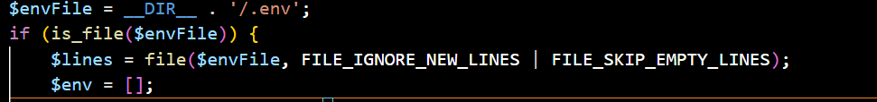
Seguridad: Seguridad de no exponer detalles de la DB al usuario. Antes se mostraba $e->getMessage(), en error_log queda registrado en error log servidor PHP.
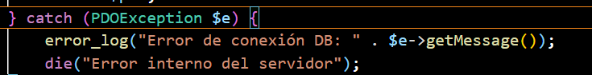
Se inicia un bucle con foreach para procesar el archivo línea a línea, y trim elimina espacios innecesarios. Esta condicional valida si la línea está vacía o si comienza con el carácter #, en cualquiera de ambos casos, para que la instrucción continue salta inmediatamente a la siguiente iteración, ignorándola.
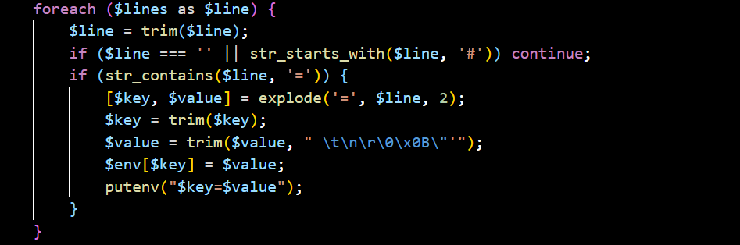
Aquí se asigna credenciales de la base de datos, si el archivo env existe se extraen valores procesados utilizando “??”, el cual aplica un valor por defecto si la clave no fue declarada, si no existe el archivo env, el else actúa como respaldo, fallback asigna parámetros para el desarrollo local.
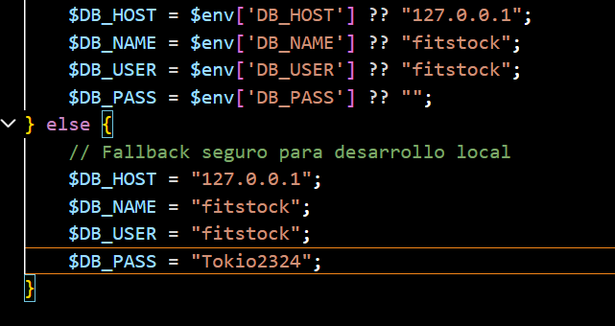
ObtenerConexion(): se encargada de instanciar la conexión, se utiliza la palabra global para permitir que la función acceda a ellas. Todo el proceso en un bloque de try-catch para interceptar de manera controlada cualquier fallo.
La clase PDO, crea la conexión segura, con seguridad en caracteres utf8mb4, garantizando el soporte completo de codificación evitando problemas con tildes o caracteres especiales. Se configura el atributo ATTR_ERRMODE en la directiva ERRMODE_EXCEPTION, obligando a PDO a lanzar excepciones estructuradas.
Excepciones específicas de la base de datos: PDOException, para evitar seguridad críticas, como revelar nombres de tablas, usuarios o la IP del servidor al cliente $e->getMessage(), se desvía de forma segura hacia los registros del sistema con error_log(), y guarda error real en la consola .
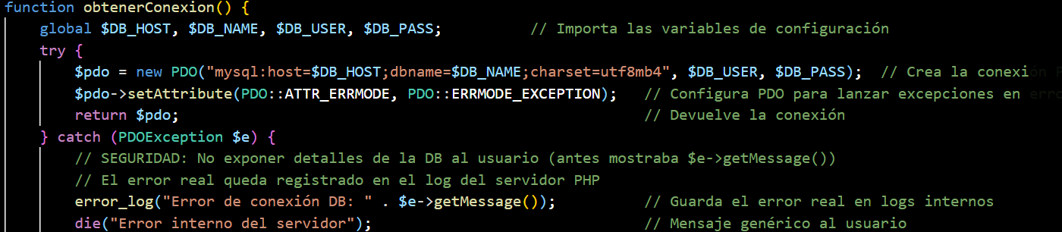
Class Conexión: La clase estática es de utilidad para obtener la conexión al declarar el método conectar () como static, lo que permite al resto de módulos y modelos de la API (como Material.php) solicitar una conexión activa Conexion::conectar() sin necesidad de instanciar o duplicar memoria innecesariamente.
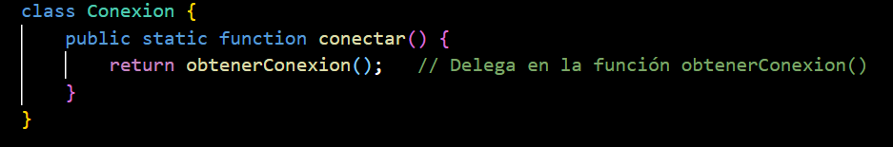
El router principal de FitStock, se encarga de inyectar directamente en el navegador del usuario para proteger app, content-Security-Policy, restringe qué recursos puede cargar el navegador, X-Content-Type-Options, evita que el navegador interprete MIMEs distintos al declarado y X-Frame-Options, evita que la página se cargue en iframes (clickjacking),
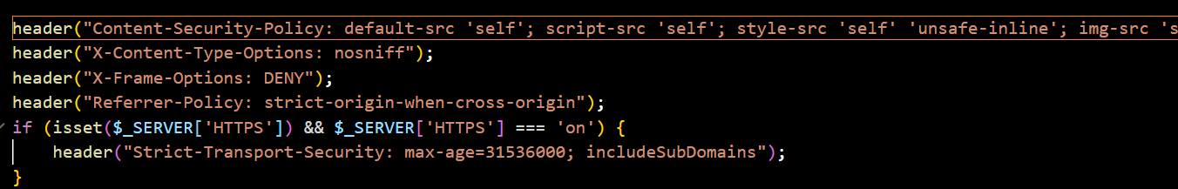
Configurar cabeceras CORS con origen dinámico para frontend Angular.
Añadir cabeceras de seguridad HTTP (CSP, HSTS, XFO, etc.).
Pide al navegador /api/usuarios o /api/productos), el router intercepta la petición, y desvía hacia el motor central de la API (api/index.php)
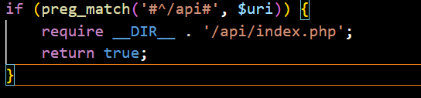
Index.php
Es el cerebro del proyecto, establece qué dirección web tiene permiso para hacer peticiones a la API. Primero intenta leer de forma segura la URL desde las variables de entorno del servidor (getenv). Cuando se ha programado en local se usa por defecto http://localhost:4200, que es la dirección y el puerto donde corre habitualmente Angular.
El método OPTIONS, hace la verificación y lo encuentra, lanza el código 200 OK, indicando que todo está correcto y cierra la conexión inmediatamente para que el frontend proceda a enviar el verdadero POST o PUT.
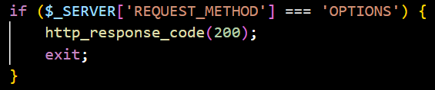
Session_set_cookies_params(), mejora la configurar parámetros seguros de sesión ANTES de session_start(). Httponly, la cookie de sesión no es accesible desde JavaScript (previene XSS), samesite=Lax, la cookie no se envía en peticiones cross-site (previene CSRF básico), secure, la cookie solo se envía por HTTPS (se marca como seguro aunque en localhost vaya sin HTTPS)
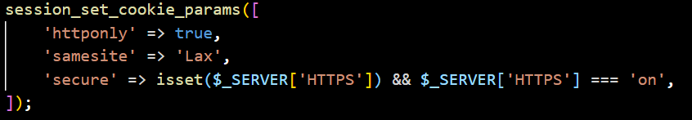
Variables de ruteo, descomponen la URL en partes identificables:
$method = verbo HTTP (GET, POST, PUT, DELETE, OPTIONS)
$uri = ruta solicitada, ej: /api/usuarios
$path = array de segmentos de la URI, ej: ['api', 'usuarios']
$action = primer segmento (siempre 'api' en este enrutador)
$resource = segundo segmento: identifica el recurso a operar
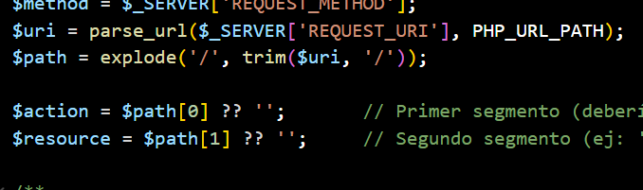
Control de acceso y seguridad, Middleware:
El objetivo es proteger la aplicación a través de la función requireSession() y las restricciones por rol con la API.
Actúa como un interceptador o middleware y evita la redundancia de código. Si una petición no autenticada llega a un endpoint protegido, se corta la ejecución inmediatamente devolviendo un código HTTP 401 (Unauthorized).
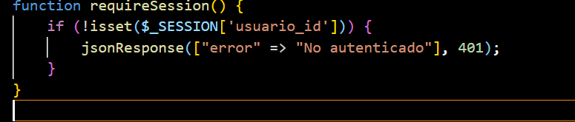
if ($method === 'DELETE' && $_SESSION['usuario_rol'] === 'cliente', Implementa el principio de menor privilegio, frena a los usuarios comunes antes de que puedan interactuar con los métodos
Carga segura de archivos y reducir vulnerabilidades.
Dentro de productos, se usa finfo, el servidor ignora el nombre del archivo y lee los números, bytes reales en el directorio temporal. Si no coincide con la lista lo rechaza, evitando ataques de ejecución.
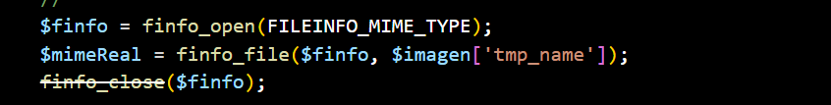
Automatización: Esto garantiza la integridad referencial y lógica del sistema. No deja la tarea de ir a la sección de inventario a cambiar el estado de la máquina manualmente. Al centralizarlo aquí, evitas que una máquina rota siga apareciendo como "disponible" para préstamos, resolviendo un problema de negocio crítico en la gestión del gimnasio.
Optimización de rendimiento: Este diseño es ideal para optimizar el rendimiento de la red. En lugar de obligar al frontend a realizar 5 peticiones HTTP independientes simultáneas a la API del Dashboard, se crea un endpoint unificado. Esto reduce la latencia, y disminuye la carga de conexiones.
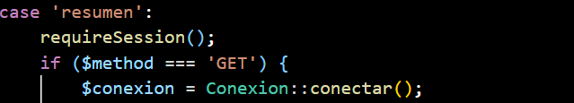
Gestión segura de credenciales: Dentro de contacto el uso de getenv() es la seguridad indispensable en el entorno .
Usuarios.php
implementa política estricta de seguridad, al gestionar contraseñas con password_hash esta función aplica un salting automático un valor aleatorio único por cada contraseña esto garantiza que, si la base de datos sufre un ataque, los atacantes no podrían descifrar las contraseñas reales mediante ataques cumpliendo con los estándares de la normativa GDPR / RGPD.
Encapsulamiento de gettter: Mediante métodos públicos de acceso (Getters)protege el estado interno del objeto y asegura que los datos pasen limpios hacia el enrutador (index.php) y la API.
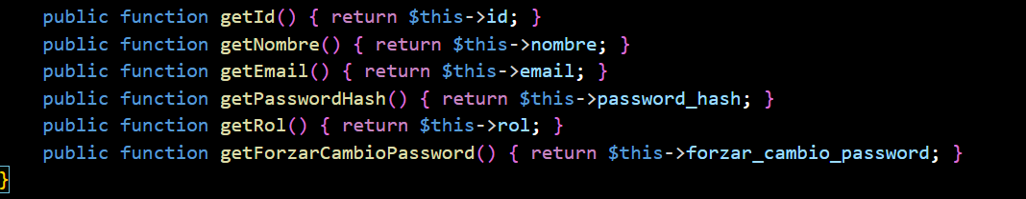
Se transforman de texto plano a un objeto estructurado.
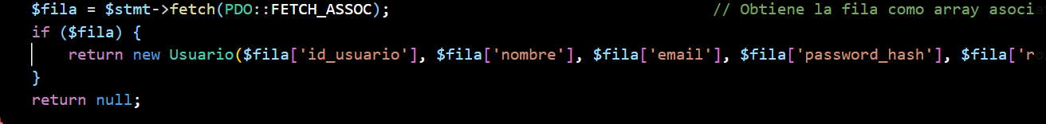

Productos.php
Declaramos las propiedades como private. Esto implementa el principio de Ocultación de Datos Ninguna otra parte de la aplicación puede alterar directamente el precio o el stock de un producto de forma incontrolada, obligando a usar los métodos oficiales.
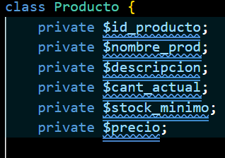
Construcut asigna todos los valores, utilizando la palabra $this y guarda los datos dentro de este producto.
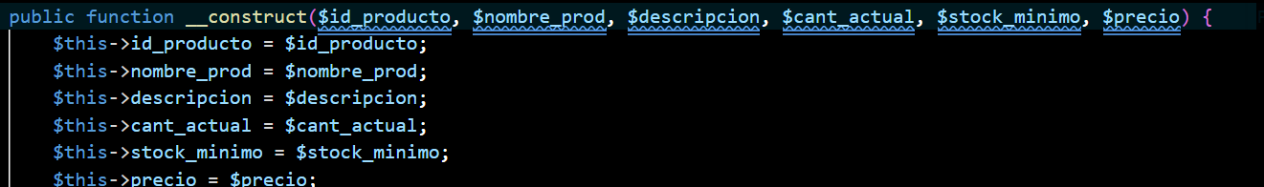
“Conexion::conectar()” es útil para conectarse con la BBDD de MySQL.
Prepare, prepara la consulta SQL antes de meterle datos dentro, de tal forma que se evitan los hackeos por inyección SQL.
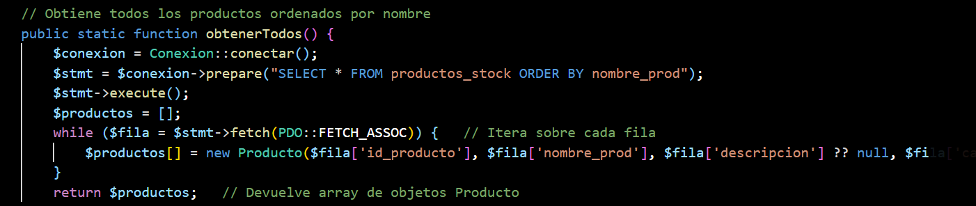
($fila) la base de datos devuelve las filas en un texto plano,el bucle while va leyendo fila por fila, agarra los datos y llama al constructor (new Producto(...)) para convertirlos en objetos, finalmente devuelve una lista (array) llena de productos listos para ver en el frontend .
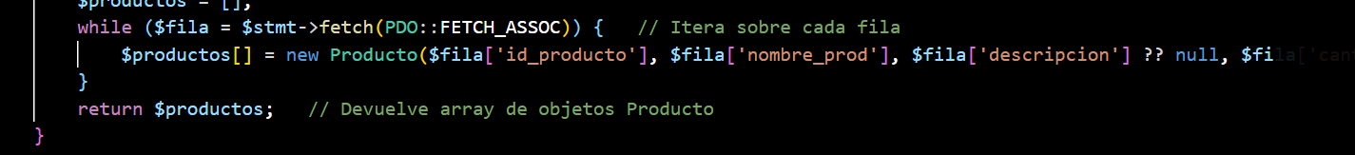
Inserta un producto nuevo en la tabla, usa lastInsertId(), para guardar un producto y que reciba automaticamente un ID.
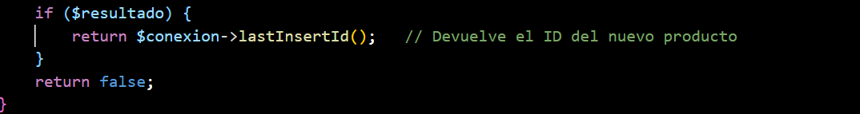
Los getter, public function getId, public función getNombre, para poder ver desde el enrutador index.php el nombre de un producto
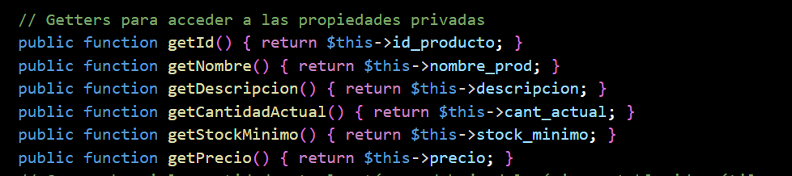
Comprueba si la cantidad actual está por debajo del mínimo establecido, útil para alertas de reposición.

Prestamos.php
Obtiene todos los préstamos con los nombres, usuarios y material.se utiliza LEFT JOIN, para evita tener que hacer consultas SQL individuales adicionales para cada préstamo. esto reduce la latencia y la sobrecarga del servidor.
Obtiene solo los préstamos activos (aquellos sin fecha de devolución filtra con fecha_devolucion IS NULL para mostrar solo material aún no devuelto.
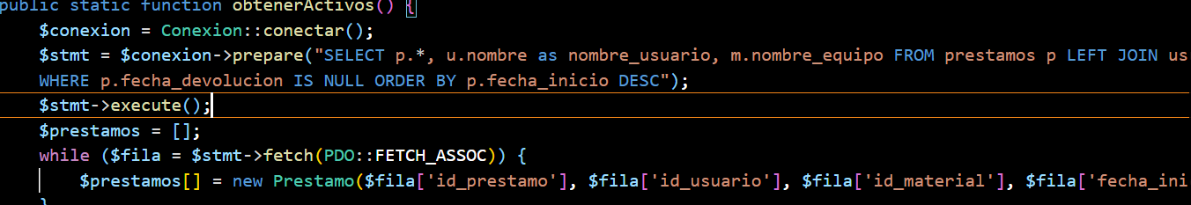
Marca un préstamo como devuelto fecha_devolucion = fecha actual el servidor usa la función CURRENT_DATE(), se evita la inconsistencia de datos.
Getters para acceder a las propiedades privadas, getFechaInicio() y getFecha(), devuelven exactamente lo mismo, un alias para la compatibilidad
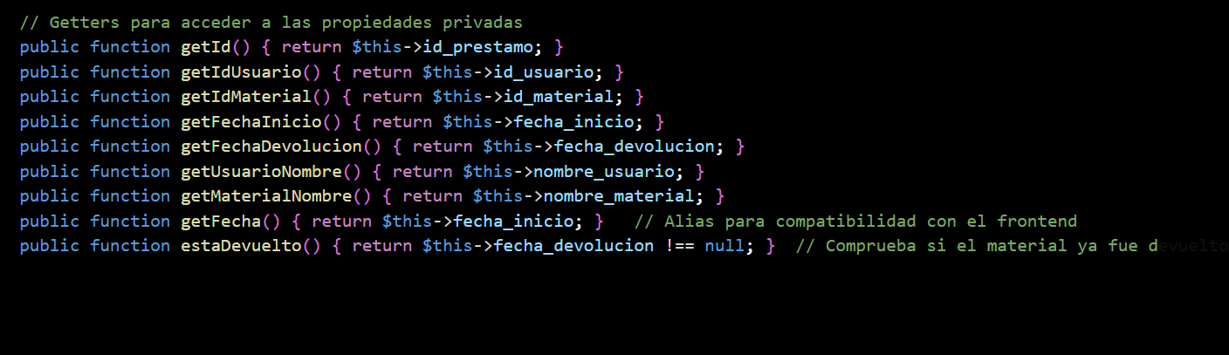

Material.php
Genera un identificador único (id_tag_material) a partir del nombre del material, preg_split('/\s+/', $nombre), strtoupper(substr($w, 0, 3)) agarra las 3 primeras letras de las palabras importantes y las pone en mayúsculas (de "Banco" saca "BAN", de "Musculación" saca "MUS"), $skip es una lista negra evita que el sistema use artículos o preposiciones.
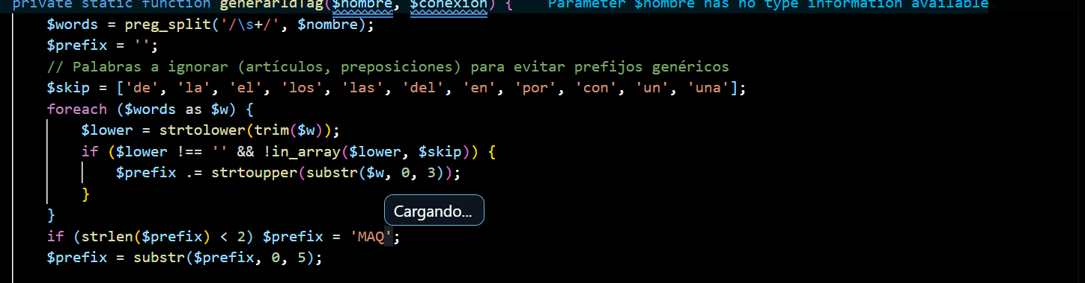
Obtiene todos los materiales, dependiendo lo que le pida con obtenerTodos, se filtran por tipo.
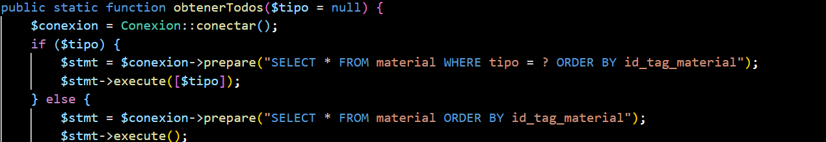

Incidencias.php
Obtiene todas las incidencias con el nombre del material asociado
La función COALESCE revisa si el nombre del equipo existe; si existe, lo usa, y si es nulo, escribe automáticamente un guion (—) en su lugar.
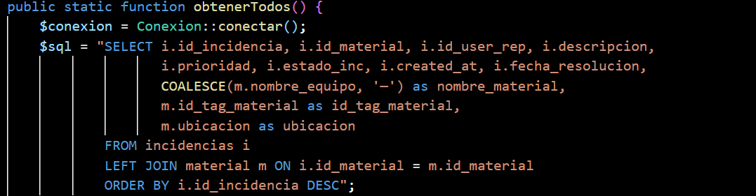
Si el estado cambia a resuelta, establece automáticamente la fecha de resolución (NOW()).
Si el estado cambia a otro valor, pone fecha_resolucion a NULL.
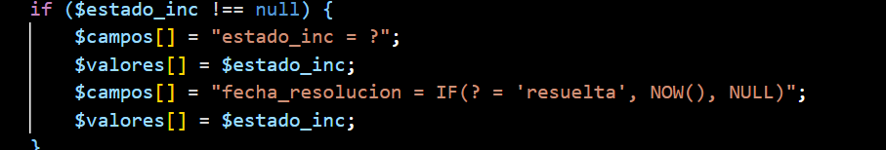
Compras.php
Crea una nueva compra en la base de datos, $precio_unitario lo guarada directamente en la tabla de compras y devuelve automáticamente el precio, $total = $cantidad * $precio_unitario, es una medida de seguridad que el usuario no pueda modificar el total para pagar menos.
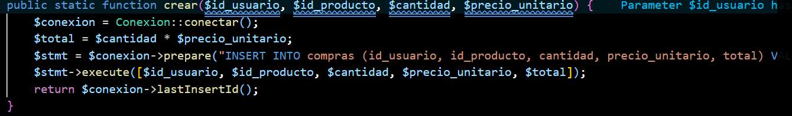
El método obtener Todos() altera la consulta SQL inyectando la cláusula WHERE c.id_usuario = ?
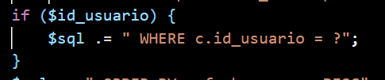

Excepción.php
Es una librería externa de PHPMailer para gestionar el envío de correos electrónicos, para cuando se olvida la contraseña, poder restablecerla, mediante programación orientada a objetos.
extends \Exception, aplica la propia herencia, la \ sirve salir de la PHPMailer, y entrar en la raíz original de php.
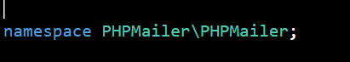
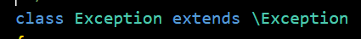
Para cuando ocurre un error, de que no se puede conectar con el servidor.
PHPMailer.php
Un correo no es solo texto plano, incluye negritas, imágenes o archivos. Para que el correo no sea rechazado, debe cumplir con unas reglas, (\r\n) limita el tamaño máximo de las líneas a 998 caracteres.
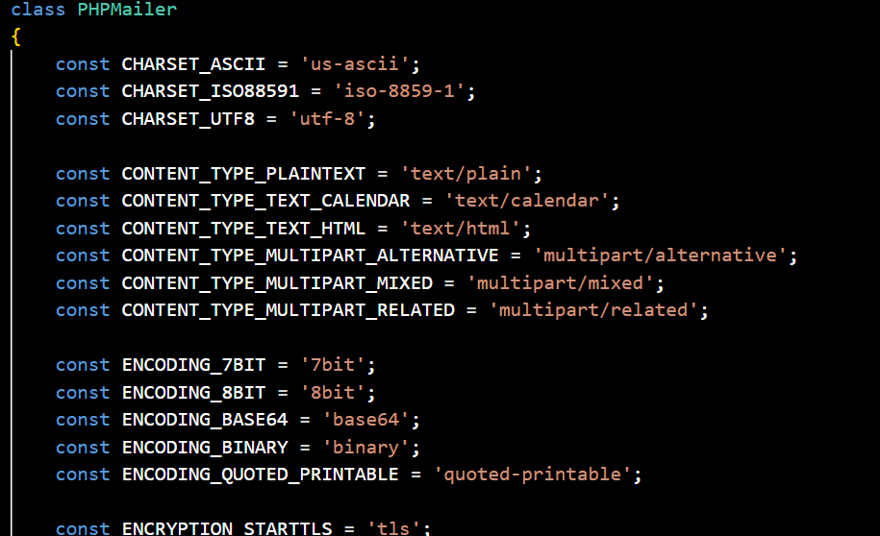
En la aplicación se llama a addAddress('correo@gym.com'), PHPMailer no envía el correo inmediatamente, busca el destinatario en un array específico, $to para destinatarios directos, $cc para copia, $bcc para copia oculta.
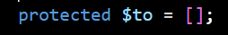
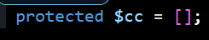

SMTP.php
Esta clase pertenece PHPMailer\PHPMailer y se encarga de la comunicación directa con un servidor de correo utilizando el protocolo SMTP,
const LE = "\r\n" Salto de línea estándar para el protocolo SMTP, const DEFAULT_PORT = 25; const DEFAULT_SECURE_PORT = 465, puertos por defecto,estándar y seguro.

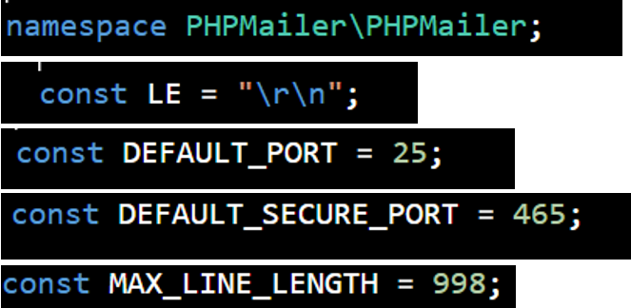
Para la Seguridad y Cifrado TLS se implementa una capa de seguridad mediante el uso de librerias de PHP stream_socket_enable_crypto), que protege las credenciales de ataques.
set_error_handler(function () { call_user_func_array([$this, 'errorHandler'], func_get_args()), inicia la conexión encriptada sobre el socket activo
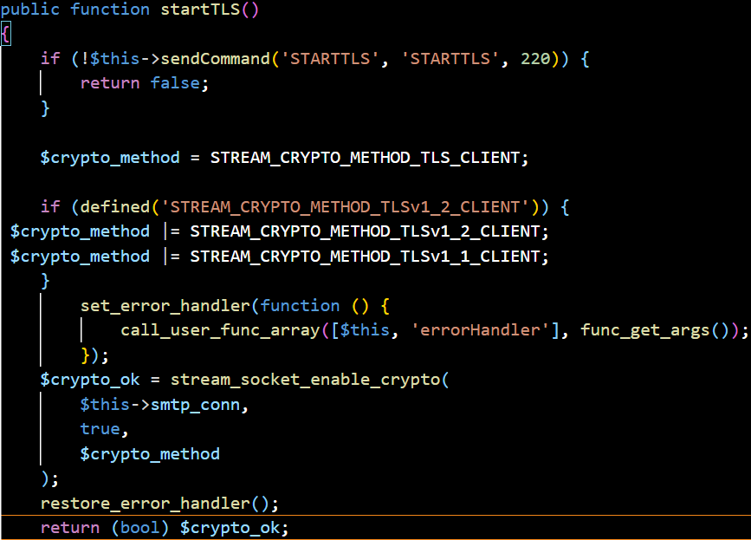
Si no se especifica mecanismo, se intenta usar estos, en orden de seguridad. Se prioriza CRAM-MD5 por ser más seguro (no viaja la clave en texto plano, $this->server_caps['AUTH'], selecciona dinámicamente reduce fallos de configuración.
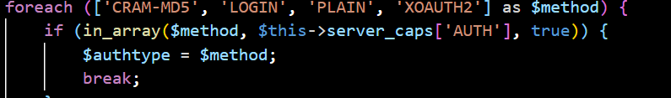
docs.htm
La etiqueta meta name="viewport" es crítica para el diseño inicial se adapte a cualquier dispositivo (móviles, tablets o escritorios).
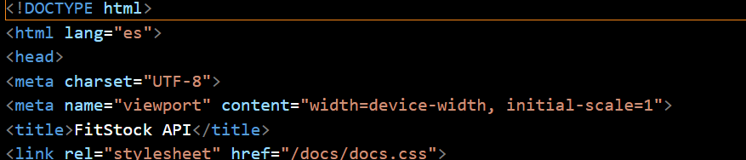
Arquitectura de software (Frontend/Vistas), patrones de diseño y la integración de la interfaz, aquí se definen la inyeccion de datos, reemplazando el marcador {{RESOURCES}}.
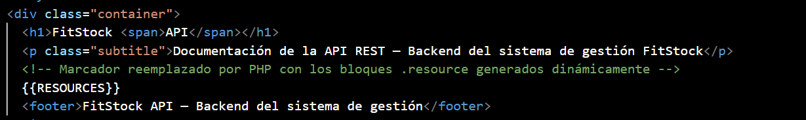
docs.php
Array principal que agrupa todos los recursos de la API. Cada entrada tiene:
'base': ruta base del grupo (vacío si no aplica)
'endpoints': lista de arrays [método, ruta, descripción, auth
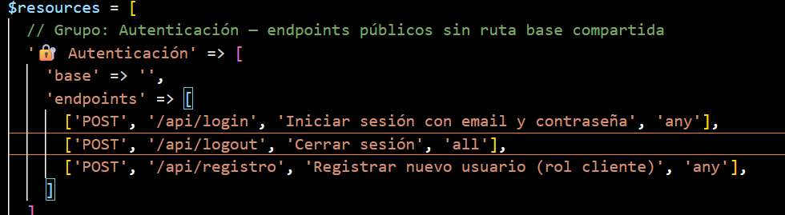
Etiquetas de nivel de autenticación para mostrar en los badges.
Clave → [texto visible, clase CSS]
any → sin autenticación requerida
all → cualquier usuario autenticado
admin → solo administradores
admin-ent → administradores y entrenadores
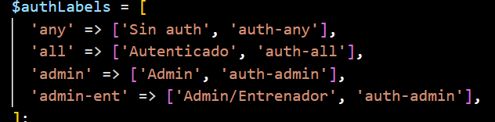
Itera sobre cada grupo de recursos para construir el HTML de la documentación, <<<ROW, se utiliza para mejorar la legibilidad del código fuente, HTML, echo str_replace('{{RESOURCES}}', $rows, $html),aceota los tres paametros.
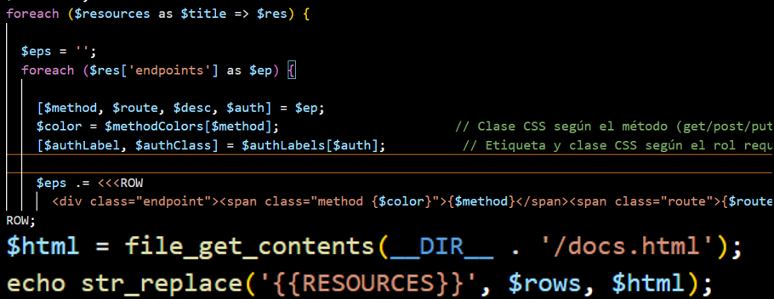

Desarrollo del Frontend (Angular)

Angular. Introducción e investigación
Angular es un framework de desarrollo web de código abierto basado en TypeScript, para crear aplicaciones web escalables. El mantenimiento y actualizaciones es vigilado por Google.
Mediante una colección de bibliotecas que cubren una amplia variedad de características, permite a los desarrolladores compilar, probar y actualizar el código fuente.
Su flexibilidad y potencia hace que su uso sea extendido entre los desarrolladores para todo tipo de soluciones web avanzadas.
El objetivo principal de angular es desarrollar aplicaciones de unas solo página.
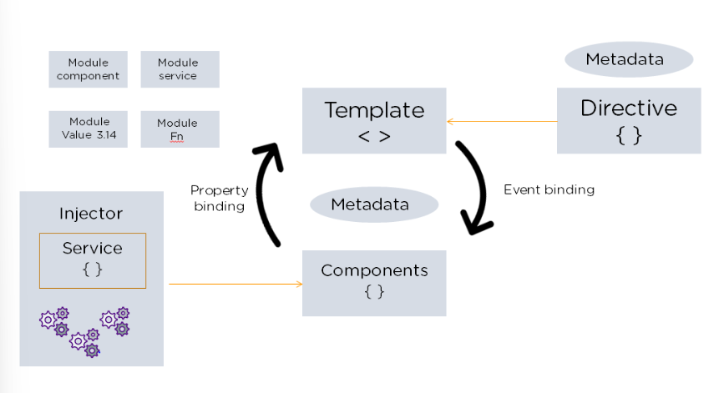
Angular es un modelo-vista-controlador (MCV) que proporciona una estructura clara de la aplicación con un flujo de bidireccional de los datos.
Las ventajas de angular son las siguientes:
- Componentes personalizados: Los usuarios tienen la libertad de construir sus componentes propios, pudiendo empaquetar y reutilizar en aplicaciones complejas.
- Enlace de datos bidireccional: Permite que los usuarios puedan mover los datos desde el código de JavaScript pudiendo sincronizar la vista y el modelo si tener que volver a escribir ningún código de forma manual.
- Inyección de dependencias: Al poder escribir en módulos, los usuarios pueden inyectarlos en cualquier parte del código, lo que mejora la capacidad de testear y reutilización de los mismos servicios.
- Arquitectura orientada a pruebas: Angular se ha creado desde el inicio pensando en la testabilidad.
- Compatibilidad multiplataforma: Angular es compatible en muchos navegadores y sistemas operativos.
- Mantenimiento continuo por Google: Actualizaciones frecuentes y soporte activo.

Angular. Dependencias y librerías
El proyecto FitStock es una aplicación construida con Angular 21. El archivo package.json define todas las dependencias necesarias para desarrollar, compilar, probar y ejecutar la aplicación. Las dependencias son las librerías necesarias para que la aplicación funcione en tiempo de ejecución, tanto en el navegador como en el servidor (SSR), así como las herramientas necesarias durante el desarrollo, compilación y pruebas.
A continuación, se detalla cada dependencia y su función dentro del proyecto:
Dependencias de Producción: Son las librerías necesarias para que la aplicación funcione en tiempo de ejecución, tanto en el navegador como en el servidor (SSR).
- @angular/core
- @angular/common
- @angular/compiler
- @angular/forms
- @angular/router
- @angular/platform-browser
- @angular/platform-server
- @angular/ssr
- express
- rxjs
- tslib
- zone.js
Dependencias de Desarrollo: Son herramientas necesarias durante el desarrollo, compilación y pruebas, pero no se incluyen en producción.
- @angular/cli
- @angular/build
- @angular/compiler-cli
- typescript
- vitest
- @types/jasmine
- @types/jest
- @types/express
- @types/node
- jsdom
- prettier

Angular. Desarrollo
A continuación, se detalla el árbol de directorios principal del proyecto y la justificación de diseño de cada una de sus carpetas técnicas:
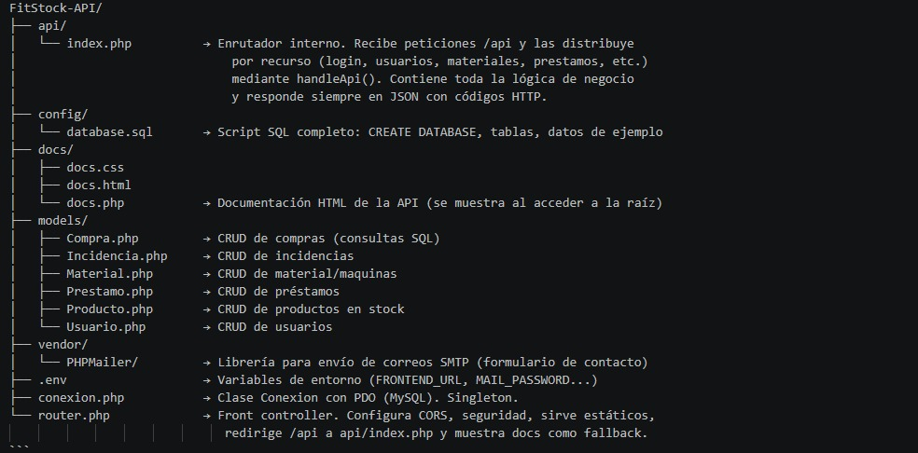
APP
Dependencias y Librerías Externas:
Este documento recoge todas las librerías externas utilizadas en la aplicación.
Dependencias de producción, librerías requeridas activamente por la aplicación en tiempo de ejecución.
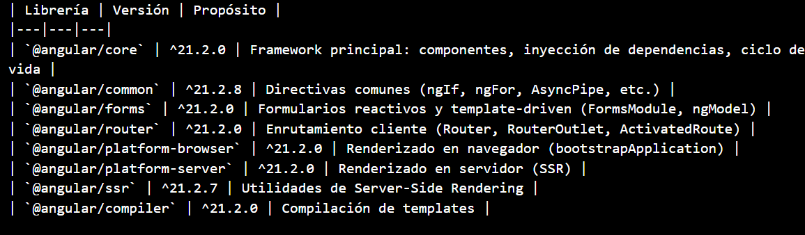
Importante la instalación de dependencias, npm install:
Para añadir una nueva librería, npm install <libreria>
Para instalar una dependencia de desarrollo, npm install -D <libreria>
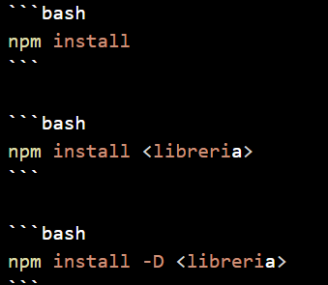
Dependencias de desarrollo sirven para compilar el código, darle un formato limpio y automatizar las pruebas unitarias en, local.
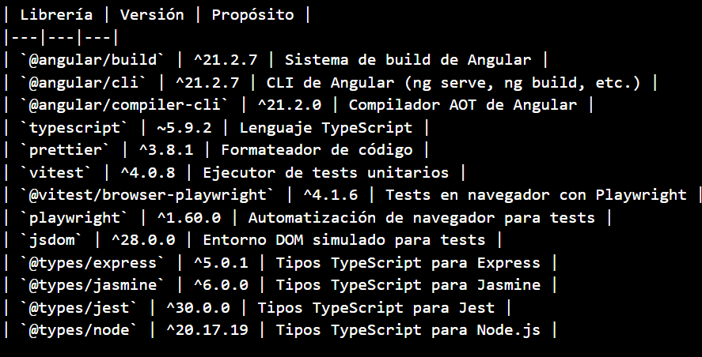
CDN (Content Delivery Network):
Un CDN es una red de servidores distribuidos geográficamente por todo el mundo. Al enlazar la tipografía interna a través del CDN de Google, el navegador del usuario del gimnasio descarga el archivo visual desde el servidor más cercano a su ubicación física real, con wght@400;500;600;700;800, solicitando únicamente los grosores pesos.
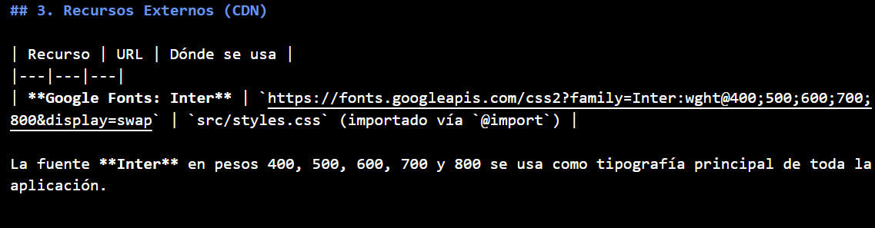
Index.html
Este archivo constituye la puerta de entrada única al cliente web. Se trata de una arquitectura Single Page Application (SPA), que actúa como capa inicial donde el framework inyecta las vistas.
Ejecuta una función de JavaScript ubicada estratégicamente en el <head>, al inyectar el atributo data-theme="dark" si el usuario tiene el modo oscuro activo, el navegador procesa los estilos oscuros antes renderizado,localStorag. Para verificar si el usuario tiene el color oscuro selecionado, este es el orden en el que el navegador lee la página web
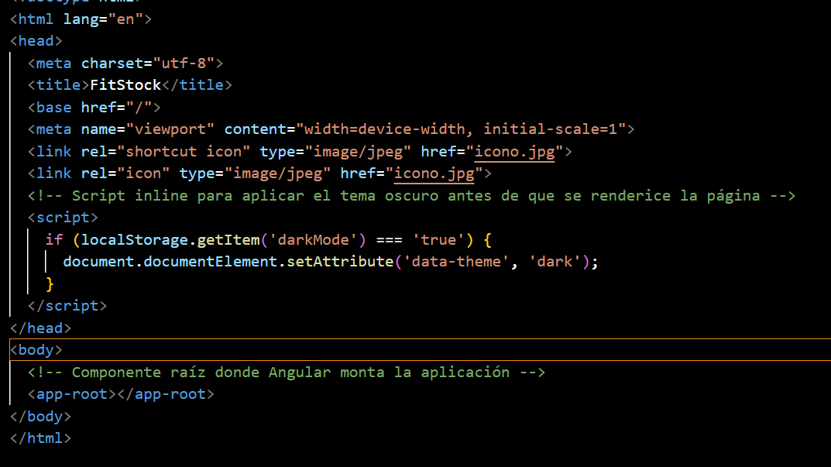
Las únicas librerías externas que NO pertenecen al ecosistema Angular y que se usan directamente en el código de la aplicación son:
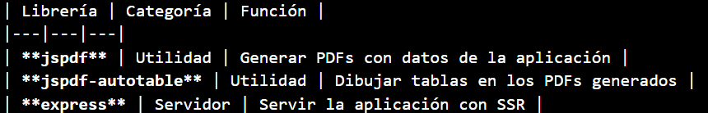
main.server.ts
Para que el servidor ejecute en el puerto 4000, este archivo main.server.ts es el mecanismo que necesita Angular, y se une Node.js a la app.
BootstrapContext y bootstrapApplication, importa las herramientas, que permiten arrancar de cero la app, bootstrapApplication es el método moderno de Angular para inicializar aplicaciones basadas en componentes Standalone, mientras que BootstrapContext provee los datos del entorno que Node.js que inyectará durante la petición.
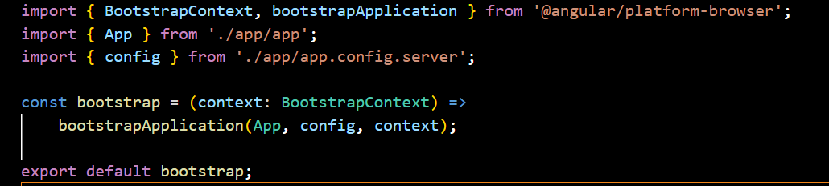
main.ts
Entrada principal del navegador, constituye el elemento fundacional del ciclo de vida del frontend es el encargado de descargar el código, activar el funcionamiento de sincronización visual y renderizar la interfaz.
import 'zone.js, importa las librerias fundamentales, la introduce en zonas en JavaScript, bootstrapApplication, Inicia la aplicación con el componente App y la configuración definida.
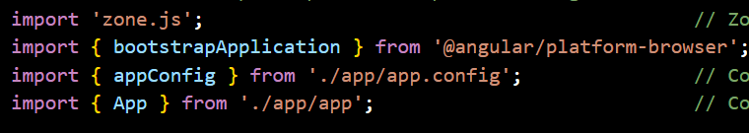
server.ts
Renderizamiento de servidor para resolver las limitaciones nativas de las aplicaciones de página única (SPA) en lo relativo al posicionamiento en buscadores (SEO).
App.use
Configura un middleware para servir todos los archivos estáticos de la aplicación (imágenes de la tienda, logotipos, hojas de estilos CSS y scripts de JavaScript) acumulados en la carpeta de distribución.
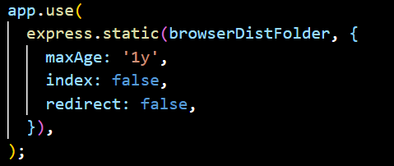
Control de peticiones, central del servidor SSR.
Instancia el motor nativo AngularNodeAppEngine para procesar cualquier petición de ruta que llegue desde el navegador. Los datos cargados los devuelve mediante, writeResponseToNodeResponse.
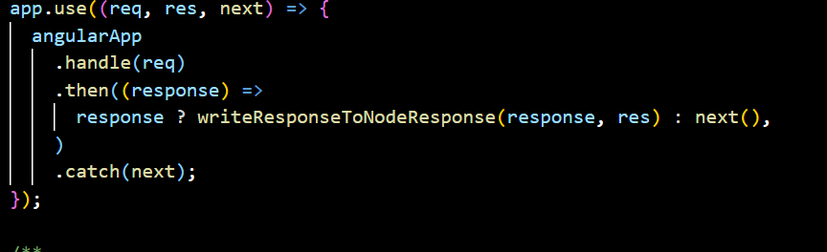
Control de entorno, despliegue, inicia el servicio de escucha en red, process.env['pm_id'], evalua mediante variables de entorno si el archivo se está ejecutando de forma directa o a través de gestores de procesos avanzados, el servido se ejecuta escuchando el puerto 4000, que se asignó en process.env['PORT']
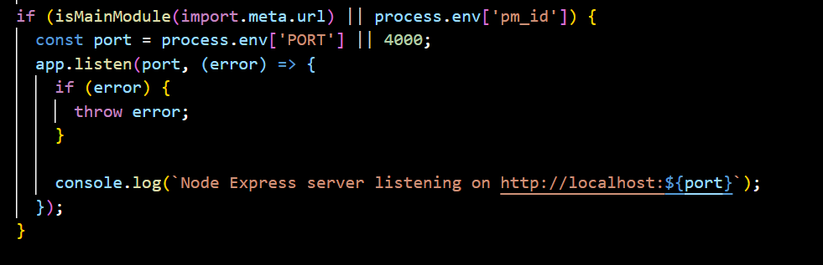

styles.css
Hoja de estilos y arquitectura visual dinámica del proyecto.
Sistema de Variables de Tema Dinámico :root mapea los valores semánticos Modo Claro / Modo Oscuro, mientras que [data-theme="dark"] baja luminosidad de grises oscuros y azules eléctricos optimizados .
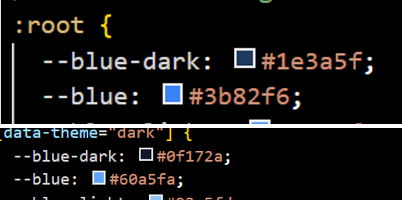
Transiciones, en la navegación asíncrona, fadein declarar, opacidad y desplazamiento vertical mediate router-outlet + * CSS aplica automáticamente este efecto al primer nodo HTML
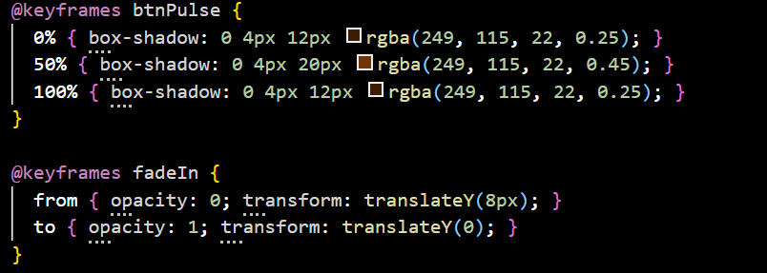
Body: fuente Inter, fondo con degradado, color de texto variable, y transición suave al cambiar entre modo claro/oscuro.
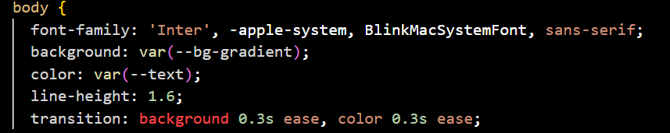

Cabecera compartida: título a la izquierda, botón de acción a la derecha
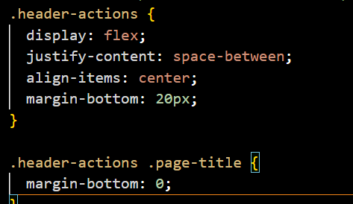
Botón de editar (icono) con color azul directo
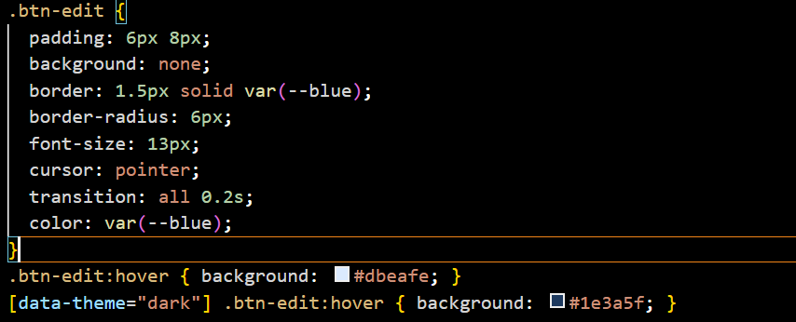
Botón de crear: gradiente naranja-azul con sombra.
Al hacer hover se eleva (translateY(-2px)) y la sombra se intensifica.
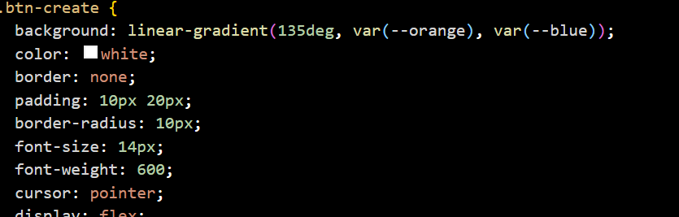
Modal overlay: cubre toda la pantalla con fondo semitransparente y centra la tarjeta del modal tanto vertical como horizontalmente.
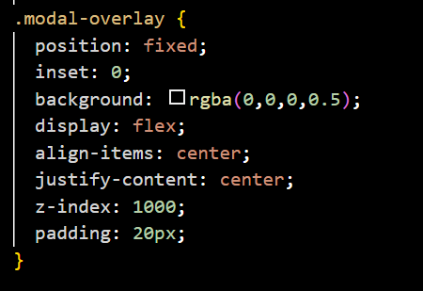
Mensaje de error genérico con fondo rojo claro */ .error-msg {
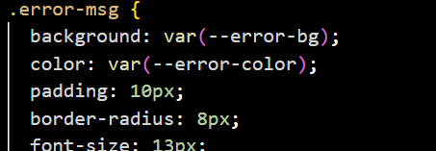
Tabla de datos: bordes redondeados, sombra sutil, cabeceras en mayúsculas y hover en filas.
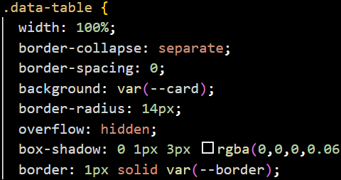
app.routes.ts
Demuestra cómo se mapean URL, visuales sin necesidad de extensiones html. Públicas: portal, login, registro, contacto, protegidas (bajo /admin): dashboard con sidebar e hijos,usuarios/:rol permite filtrar por tipo desde URL.
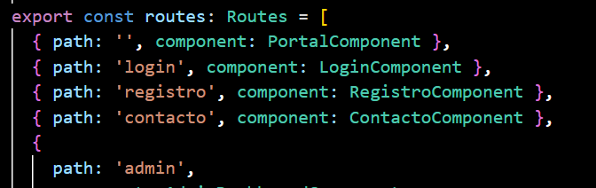
El layout base y la estructura de rutas hijas, es el control de como organizan de forma visual
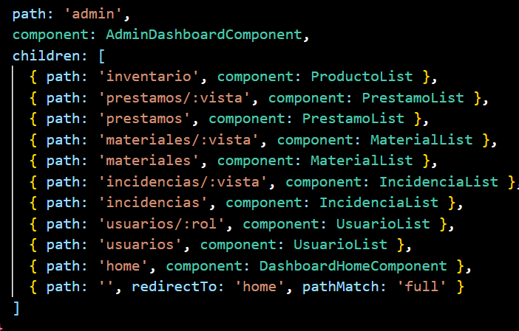
node_modules
Puede almacenar físicamente todas las librerías locales de producción y desarrollo de la app. Define el nombre oficial del paquete y cómo procesa el navegador sus archivos de JavaScript.
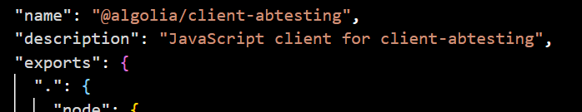
Mapa de exportaciones dinámicas, controla que archivo exacto se le entregara a la app.
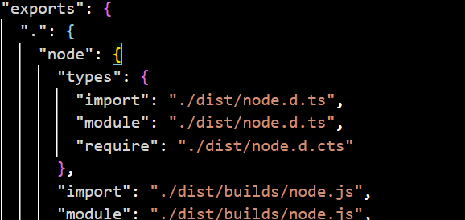
Mapea el ciclo de vida de compilación interna de la dependencia. El script clean se encarga de limpiar de forma segura el directorio de compilación temporal.
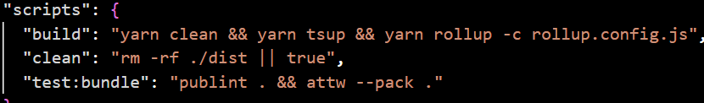
Las sub-librerías que necesita esta herramienta para no romperse por dentro.
JSON, dependencias transitivas de carácter estricto, al fijar una versión fijar la versión (5.48.1)
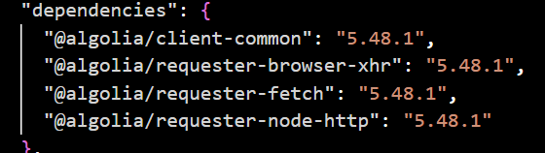

Decisiones adoptadas y problemas encontrados

Por qué elegiste este camino (Decisiones) y Qué baches hubo en el camino (Problemas).

DESPLIEGUE

Entorno de desarrollo local
En este apartado se describe la configuración del entorno local utilizado durante toda la fase del diseño y programación de la aplicación web. Para ello se utilizó la herramienta XAMPP, un paquete de software que integra el servidor web apache y el sistema de gestión de base de datos MySQL.
Este entorno permitió simular de forma segura el comportamiento del servidor y ejecutar el código del backend de la API y realizar pruebas de conectividad necesarias.
Para consultar los pasos detallados de la configuración se debe acudir al Anexo I: Guía de Instalación XAMPP de este documento.

Entorno de producción
Una vez validado el correcto funcionamiento en entorno local, se procede al despliegue en un entorno de producción real para que la web sea accesible de manera pública.
Este proceso llevo la contracción de un dominio público y un hosting. En este apartado se detallan los criterios el proveedor elegido, el proceso de migración de la base de datos local a la instancia MySQL del servidor, se configuró en backend de la API y la compilación e inserción de la aplicación angular mediante archivos estáticos, quedando la plataforma totalmente operativa en producción.
Para consultar los pasos detallados de esta configuración se debe acudir al Anexo II: Guía de Instalación Hosting de este documento.

PRUEBAS REALIZADAS:

Descripción de las pruebas
Aquí no pones resultados ni código.
Aquí explicar lo que se ha hecho y que ha funcionado correctamente
Codigo que al ejecutarlo, hace lo que tiene que hacer.
Que va enlazado con el punto 5.3. Decisiones adoptadas y problemas encontrados NO REPETERISE DICENDO LO MISMO

- Hemos empezado a probar las partes del proyecto que ya tenemos hechas.
- Crear, ver, modificar y borrar usuarios y materiales.
- El sistema de login (con contraseña encriptada
- La generación del código QR cuando añadimos un material nuevo.
Que aparezcan correctamente los productos cuando se quedan con poco stock
- Crear un préstamo y luego poder devolverlo
Las pruebas de nuestra app las estamos haciendo usando XAMPP, que de momento lo estamos usando como forma de testing.
Cuando hemos ido haciendo las pruebas hemos encontrado algunos errores, sobre todo con las sesiones y algunas consultas SQL. Pero lo hemos ido corrigiendo poco a poco. Todavía nos queda probar más cosas cuando terminemos el Font-end y conecte todo.

Resultados de las pruebas. PANTALLAZOS
Aquí SE PONE LOS PANTALLAZOS QUE VE EL USUARIOO ENTRENADOR, LA EXPERECIENCIA DE USUARIO

- Vista Admin

PONER VISTA ADMIN

Este sería el dashboard donde estaría lo más importante y resumen del sistema.

VISTA DASHBOARDA SI EXISTE

El apartado de incidencias con su estado, prioridades y localización.

VISTA APARTADO DE INCIDENCIAS

El apartado de stock el primer número indicando las unidades y la segunda para el mínimo para enviar el aviso.

VISTA STOCK

El estado de préstamos si está resuelto, activo o vencido indicando esto último que ya habría pasado la fecha establecida de préstamo.

- Boceto vista usuario
El botón de Admin no estaría en la vista pero era para transiccionar de forma correcta para hacer los bocetos.

VISTA USUARIO

Reportar incidencia

VISTA REPORTAR INCIDENCIA

Esta sería la vista al reportar un problema.

FORMULARIO INCIDENCIA

Y el apartado de préstamo de equipamiento.

VISTA PRESTAMOS DISPONIBLES

Incluir apartado que indique los botones al pulsarlos si cumple la orden del botón.

CONCLUSIONES
Este proyecto ha supuesto un reto para nuestro equipo, pues ha consolidado los conocimientos adquiridos durante estos dos años de formación. Asimismo, nos ha permitido aprender a planificar, tomar decisiones y enfrentarnos a un desarrollo muy cercano a las necesidades que podemos encontrar en el día a día.
Por otro lado, el reto de usar Angular nos ayudado a dominar un framework de uso extendido lo que nos aporta una competencia clave en el mercado laboral actual.
Tras la finalización del desarrollo, consideramos que se ha alcanzado los objetivos planteados. Se va a destacar logros principales:
- Se ha implementado con éxito un sistema de autenticación y autorización que restringe y adapta las vistas y funciones según el perfil de acceso.
- Se puede comprobar que la plataforma muestra correctamente el registro de actividad para el préstamo y devolución de material, así como el reporte y seguimiento de averías técnicas.
- Se han desarrollado los módulos de inventario con alertas automáticas para niveles de stock bajo, cubriendo tanto el material de préstamo como la sección de suplementos.
- Por último, se ha comprobado que la aplicación se despliega correctamente en diversos dispositivos, ofreciendo una óptima experiencia de usuario.
El conseguir estos objetivos nos produce una gran satisfacción pues hemos hecho realidad lo que inicialmente solo fue un concepto.

Como equipo, consideramos que la este proyecto es una herramienta de gestión muy valiosa para los gimnasios ya que facilita los procesos cotidianos. Nos gratifica saber que el tiempo y esfuerzo invertidos se convierten en un trabajo de utilidad real, capaz de aportar un valor real al sector de los gimnasios y en por ello también a la sociedad.

TRABAJO FUTURO
Algunas futuras mejoras planteadas para nuestra aplicación web serían en su mayoría para facilitar la experiencia al usuario, a continuación se describen con detalle el alcance de estas mejoras:
- Login con QR
Generar un QR desde el frontend con la librería qrcode y en el backend asociar un token temporal al QR. El usuario escanea con su móvil, se autentica (sesión existente) y confirma el login.
- LLM para denominar el estado de las incidencias automáticamente a partir de la descripción.
Llamar a un api de OpenAI/Gemini desde el backend al crear una incidencia, pasando la descripción como prompt. El LLM devuelve una clasificación se guarda el dato y se asigna automáticamente
- Geolocalización
Usar la API del navegador para capturar coordenadas y visualizar en un mapa Leaflet la localización de la sede.
- Chat en vivo para soporte
WebSockets (PHP Ratchet) para mensajes en tiempo real. Creando una nueva tabla en base de datos llamada mensajes con id, id_usuarios, id_admin o id_entrenador, mesaje, fecha y leído. El cliente abre el chat mediante el icono y en admin una vista de chats en vivo.
- Añadir métodos de pago reales
Integrar Stripe o Paypal REST API, en el check out. En el frontend crea un payment intent vía backend PHP, redirige al formulario segudo de Stripe y el webnook confirma el pago.

BIBLIOGRAFÍA

Publicaciones
Recursos propios. (2026). "Material y ejercicios del curso de PHP". Apuntes de clase.

Enlaces a Web
Angular. (s.f.). "Que es angular". Recuperado de: https://www.esic.edu/rethink/tecnologia/angular-que-es-para-que-sirve-y-ventajas-c#toc-heading-0

PHP. (s.f.). "Manual de PHP". Recuperado de:
https://www.php.net/manual/es/

PHP. (s.f.). "PHP Documentation". Recuperado de:
https://www.php.net/docs.php

W3Schools. (s.f.). "PHP Tutorial". Recuperado de:
https://www.w3schools.com/php/

Udemy: Cursos online de programación (Curso de Angular)
https://.udemy.com/es/

- ¿Qué es Angular y para qué sirve? - Blog de hiberus

